**Проектное предложение**

**Наименование проекта:**

Обустройство двора по Адресу Карагандинское шоссе 26;26/1

**Описание проекта:**

- установка ограждения по периметру детской площадки;

- освещение детской площадки

-перенос детского корта либо восстановление корта с установкой высокого ограждения и освещения для игры в футбол и игры летом и заливать каток или гору для катания зимой.

-ограждение площадки для вывоза мусора высоким забором от детской площадки.

- установка скамеек и урн;

- установка детских игровых элементов;

- установка спортивных тренажеров;

- установка беседки

- установка песочницы

- засыпка песка в песочницу

- засыпка всей площадки отсевом, подготовка места для брусчатки.

- выложить брусчатку по периметру ..

**Месторасположение:**

Карагандинское шоссе 26/1

**Примерная стоимость, тг:**

9 000 000 тенге

**Изображение**

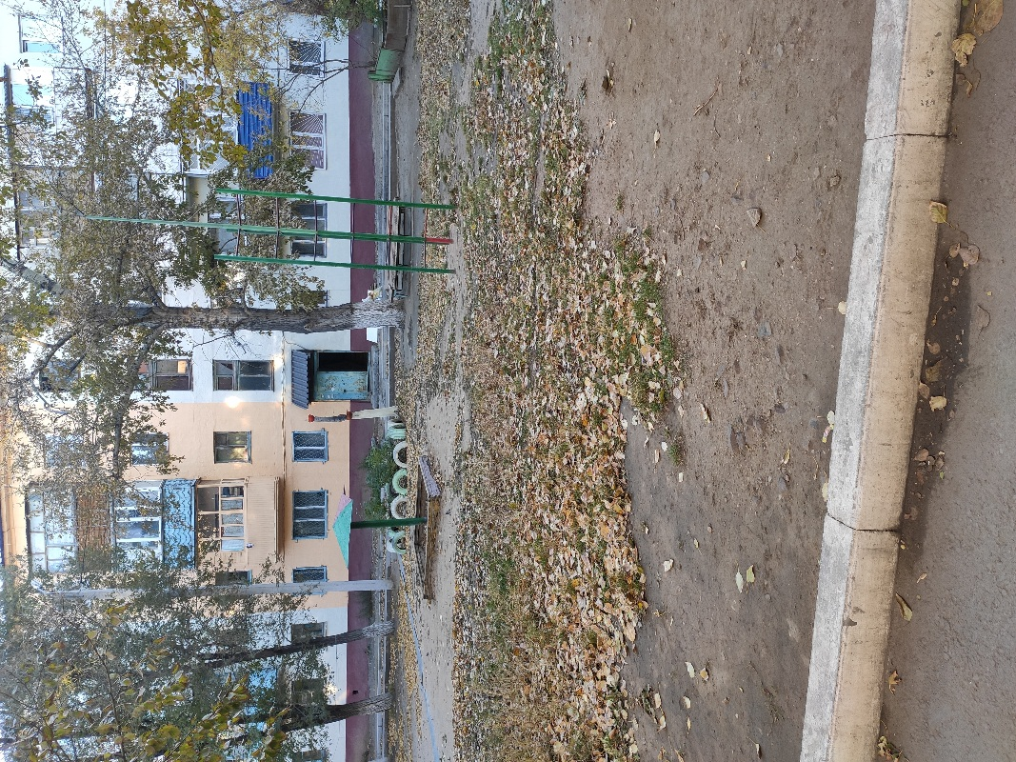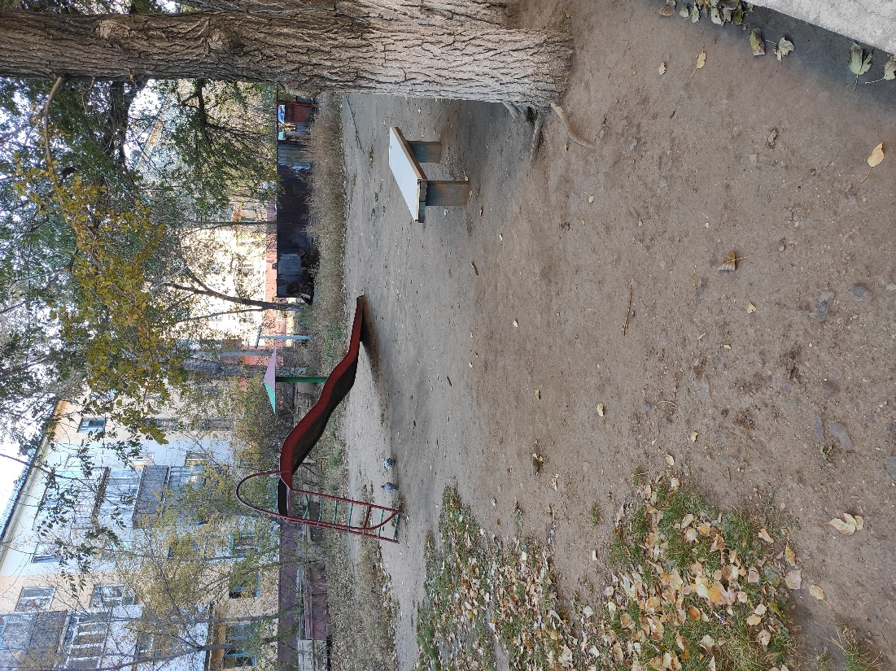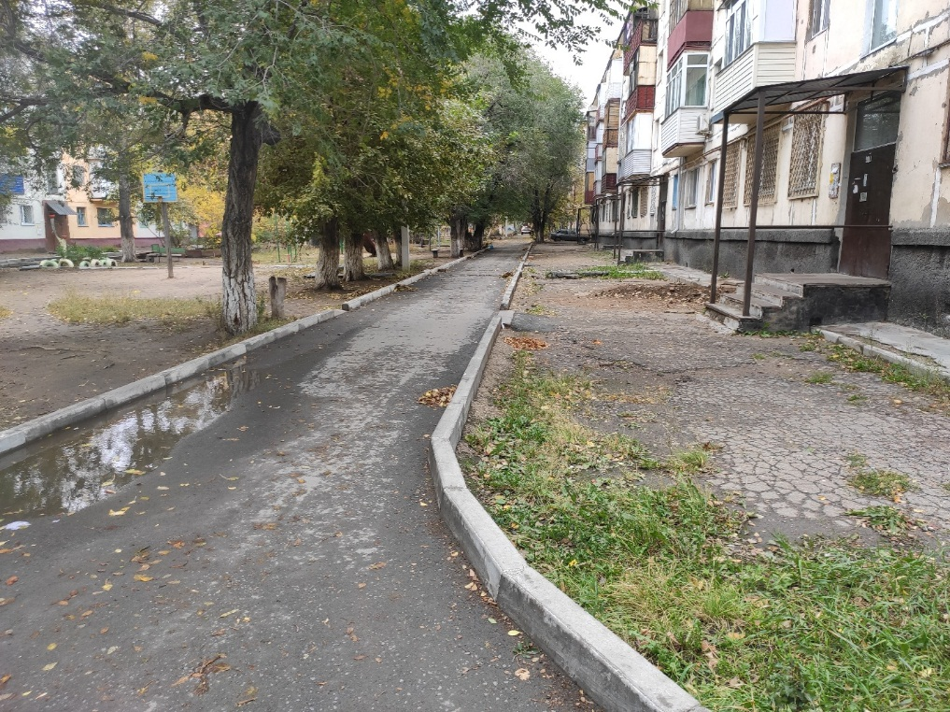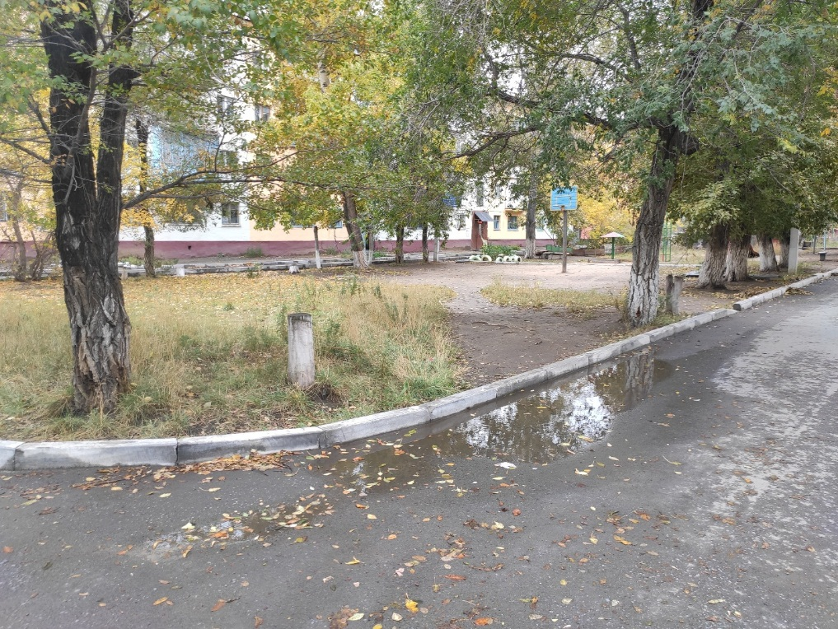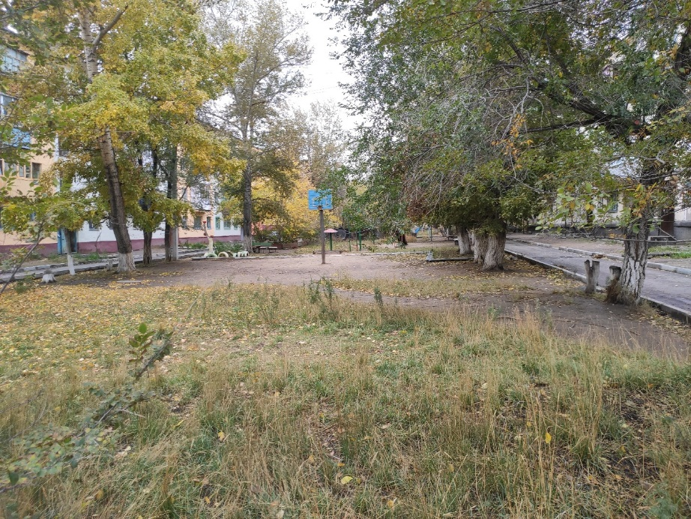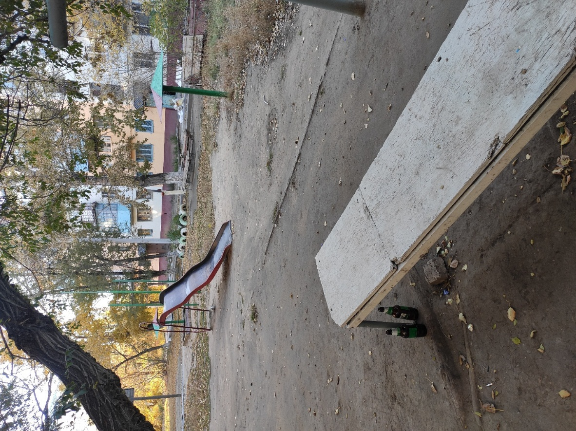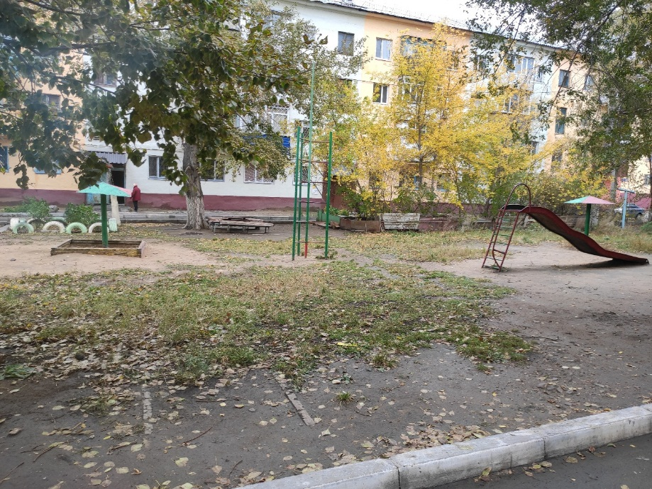

**Описание проекта**

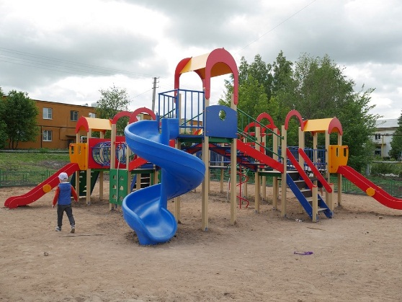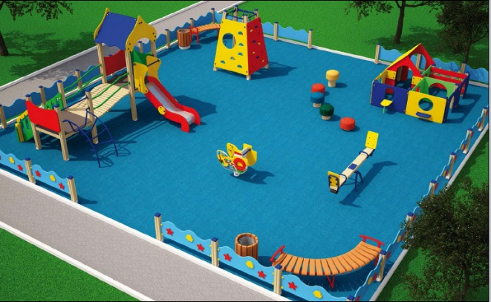

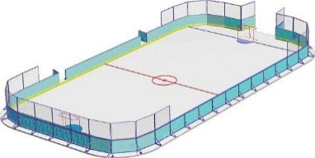

**ФИО автора:** Бушинов Захар Александрович

**Телефон**

+7 701 660 28 66

**V Ознакомлен (а) с правилами участия**